
INVOICE ISSUANCE ARCHITECTURE V2.0
URD – User requirements document
Mã hiệu | 1.0-BM/PM/HDCV/FTEL
Phiên bản | 2.2

REVISION HISTORY
[A]: Add – Thêm mới [U]: Update – Cập nhật, thay đổi [D]: Delete – Xóa
Date | Version | Author | Reviewer | Approver | Change description
25/02/2026 | 1.0 | Vuongnd17 | Leltm |  | Khởi tạo (Phase 1 – kênh TMĐT)
10/07/2026 | 2.0 | Vuongnd17 | Leltm |  | [A/U]: Phase 2 – Mở rộng xuất HĐ đa kênh, 1 đơn 1..n HĐ, gạch nợ bằng Paid, điều chỉnh đồng bộ / hậu kỳ / tính lương FPT Play SA
26/08/2026 | 2.1 | Vuongnd17 | Leltm |  | [U]: Cập nhật theo MoM 19.08.2026 và các nội dung đã chốt với PO: bổ sung gạch nợ tạm và xóa gạch nợ tạm, gạch nợ bằng Cọc, quy tắc EVC/Voucher, lịch chạy worker dạng tham số cấu hình; tách lại business rule để mỗi bước tham chiếu một rule.
08/10/2026 | 2.2 | Vuongnd17 | Leltm |  | - [U]: Rút gọn theo yêu cầu PO: flow ngắn, mỗi BR có tiêu đề, gộp BR, chuyển nội dung kỹ thuật sang phụ lục.  - [A]: Điều kiện duyệt PĐK, hợp đồng con, KH Chuỗi/Dự án (gộp vào BR-XHD-03); BR-XHD-18 (clear thuê thiết bị đầu cuối) theo email 24/09 và 30/09.  - [U]: Chi nhánh xuất hóa đơn theo chi nhánh hợp đồng (BR-XHD-12); thông tin khách xuất hóa đơn (BR-DB-03); chốt lịch worker 12h và 18h (BR-XHD-01).  - [A]: Danh sách kênh bán và danh sách nhóm dịch vụ, dịch vụ thuộc phạm vi (mục A.2, A.3).

MỤC LỤC
A. Giới thiệu
B. Đặc tả chức năng
I. Đồng bộ đơn hàng và xuất hóa đơn tự động
II. Gạch nợ hóa đơn
III. Đẩy hậu kỳ qua dịch vụ – tiền trả trước
IV. Điều chỉnh tính lương FPT Play SA
C. Các điểm cần xác nhận
D. Phụ lục: nội dung chuyển sang tài liệu kỹ thuật

A. GIỚI THIỆU
1. Thông tin chung
STT | Hạng mục | Mô tả
1 | Giới thiệu tổng quan | - Invoice Issuance Architecture – Phase 2: mở rộng xuất hóa đơn tự động cho tất cả kênh bán liệt kê bên dưới và có đơn hàng SPF (không chỉ TMĐT).  - Một đơn hàng có thể xuất một hoặc nhiều hóa đơn; hóa đơn được gạch nợ bằng Paid hoặc bằng Cọc.
2 | Hiện trạng (sau Phase 1) | - Đã xuất hóa đơn tự động cho kênh TMĐT (Shopee, TikTok Shop), một đơn một hóa đơn; gạch nợ chỉ bằng tiền đặt cọc.  - Các kênh khác và xuất hóa đơn tay chưa triển khai.
3 | Mục tiêu Phase 2 | - Xuất hóa đơn cho tất cả kênh bán liệt kê bên đưới và có đơn hàng SPF, dùng một lịch chung (giờ chốt và giờ chạy là tham số cấu hình) thay vì chia theo kênh và theo ngày thường / cuối tháng.  - Gạch nợ tạm cho đơn kênh sàn, gỡ gạch nợ tạm khi gạch nợ thật.  - Điều chỉnh hậu kỳ và tính lương FPT Play SA theo cấu trúc mới.
4 | Phạm vi triển khai | - Các kênh bán trong danh sách ở mục A.2 và các nhóm dịch vụ, dịch vụ trong danh sách ở mục A.3.  - Chưa bao gồm xuất hóa đơn tay.
5 | Domain nghiệp vụ | Hóa đơn / Thanh toán – Gạch nợ / Đơn hàng SPF / Tính lương
6 | PO – Đơn vị yêu cầu | Nguyễn Thị Ngọc Hoa (hoantn13) - DVKH
7 | PM – Đơn vị phát triển | Lê Thị Mỹ Lệ (Leltm) - ISC

2. Phạm vi kênh bán
Tất cả kênh bán trong danh sách dưới đây thuộc phạm vi. Phase 1 đã triển khai Shopee và Tiktok.
SaleChannelID | Tên kênh | Mô tả | Ghi chú
1 | Mobile | Mobile
2 | Desktop | Desktop
4 | DKOL | DKOL
7 | API | Dùng cho các partner ngoài FTEL (TGDD,..)
9 | W-Sale | W-Sale
10 | FPL | FPT Play
11 | VNTT | VNTT
12 | MBBank | MB Bank
13 | CRM | CRM
14 | TGDD | Thế Giới Di Động
15 | F-Retail | FPT Shop
16 | CMR-App | FSS
17 | Momo | Momo
18 | SR-KPDV | SR KPDV
19 | HiFPT | HiFPT
20 | Shopee | Shopee | Đã triển khai ver1.0  Có điều chinh ver2.0
21 | Tiktok | Tiktok | Đã triển khai v1.0  Có điều chỉnh v2.0

3. Phạm vi nhóm dịch vụ và dịch vụ
Các nhóm dịch vụ và dịch vụ trong danh sách dưới đây thuộc phạm vi (20 nhóm, 55 dịch vụ). Mỗi dịch vụ ghi theo dạng SubServiceType – Tên dịch vụ (Type).
ServiceID | Nhóm dịch vụ | Loại nhóm | Dịch vụ (SubServiceType – Tên dịch vụ)
1 | Internet | Billing | - 1 – Basic Net (Type 1)  - 2 – Extra Net - IP tĩnh (Type 3)  - 3 – Extra Net - Fsafe (Type 3)  - 4 – Thiết bị Net (Type 2)  - 25 – Đặt cọc thuê bao (Type 3)  - 28 – Extra Net - UltraFast (Type 3)
3 | FPT Camera Only | SubScription | - 10 – Thiết bị CMR (Type 2)  - 11 – Cloud (Type 1)  - 12 – Extra (Type 3)  - 13 – Triển khai (Type 4)
4 | FPT Camera Combo | Billing | - 14 – Thiết bị CMR (Type 2)  - 15 – Cloud (Type 1)  - 16 – Extra (Type 3)  - 404 – Triển khai CMR Combo (Type 4)
5 | FPT Play Stands Alone | SubScription | - 17 – Thiết bị (Type 2)  - 18 – Giải trí đa nền tảng (Type 1)
6 | Sản phẩm khác | SubScription | 19 – Thiết bị lẻ (Type 2)
7 | FPT Play | Billing | - 20 – Basic Fplay New (Type 1)  - 21 – Extra FPlay New theo HĐ (Type 3)  - 22 – Extra FPlay New theo Box (Type 3)  - 23 – Thiết bị Box chính (Type 2)  - 24 – Thiết bị Box phụ (Type 2)  - 42 – Extra FPT Play theo SL (Type 3)  - 43 – Triển khai FPT Play (Type 4)
8 | Tổng đài Oncall | Billing | - 29 – Oncall (Type 1)  - 30 – Voice (Type 1)  - 31 – Thiết bị Oncall (Type 2)  - 31 – Thiết bị IP phone (Type 2)
9 | FPT Smart Home | SubScription | - 32 – Thiết bị Smart Home (Type 2)  - 33 – Triển khai Smart Home (Type 4)
10 | Ultra Fast Stand Alone | SubScription | 34 – Basic UltraFast Stand Alone (Type 1)
11 | FPro | SubScription | - 35 – Basic IT Remote (Type 1)  - 36 – Basic IT Onsite (Type 1)  - 37 – Basic Wifi Support (Type 1)  - 38 – Basic IT Outsource (Type 1)
12 | FSafe Go | SubScription | 39 – Basic FSafe Go (Type 1)
13 | VioEdu Stand Alone | SubScription | 40 – Gói dịch vụ giáo dục (Type 1)
15 | VIP 247 | Billing | 1501 – Basic (Type 1)
16 | SIM data | SubScription | - 1601 – Gói data (Type 1)  - 1602 – Số (Type 1)  - 1603 – Bộ SIM KIT (Type 2)  - 1604 – SIM (Type 2)
17 | Pay Wifi | SubScription | 1701 – Basic Pay Wifi (Type 1)
18 | Ultra Fast | Billing | 1801 – Basic Ultra Fast (Type 1)
19 | FPT Camera B2B | Billing | - 1901 – License (Type 1)  - 1902 – Cloud (Type 1)  - 1903 – Extra (Type 3)  - 1904 – Thiết bị CMR B2B (Type 2)  - 1905 – TK theo thiết bị (Type 4)  - 1906 – Triển khai theo đơn hàng (Type 4)
21 | HyperFast | SubScription | 2101 – HyperFast (Type 1)
23 | FPT AI Wi-Fi | Billing | - 2301 – Basic FPT AI Wi-Fi (Type 1)  - 2302 – Thiết bị AP chính (Type 2)  - 2303 – Thiết bị AP phụ (Type 2)
25 | Prepaid 3 | SubScription | 2501 – Basic PrePaid Wifi (Type 1)
Ô màu vàng: SubServiceType 31 trùng ở hai dịch vụ (Thiết bị Oncall, Thiết bị IP phone) của nhóm Tổng đài Oncall.
Không có trong danh sách phạm vi: ServiceID 2 (SubServiceType 5 đến 9) vì không có trong bảng nhóm dịch vụ; ServiceID 22 (GSafe) vì chưa có dịch vụ nào.

4. Tài liệu tham khảo
STT | Tên tài liệu | Mô tả
1 | URD v2.1 | Bản đầy đủ trước khi rút gọn; chứa các nội dung kỹ thuật được liệt kê ở phụ lục.
2 | URD v1.0 | v1.0 (nền tảng, rule kênh TMĐT).
3 | Email ISC, FTQ, DVKH HO | Email ISC ngày 24/09/2026; email FTQ ngày 30/09/2026 (phản hồi sau khi review URD và nhận ý kiến DVKH HO).
4 | Lưu đồ (draw.io) | [Bổ sung link … cho từng chức năng]

5. Thuật ngữ, từ viết tắt
STT | Thuật ngữ | Mô tả
1 | DV / TB | Dịch vụ / Thiết bị, phân loại theo trường ProductType do SPF gắn trên từng dòng chi tiết đơn hàng.
2 | Ordercode | Mã đơn hàng trên SPF.
3 | Phương thức triển khai | - Cách triển khai phần thiết bị của đơn hàng (ví dụ đối tác Vendor, đội FTEL triển khai như TINPNC, quầy giao dịch).  - Mỗi phương thức tương ứng một phiếu triển khai hoặc giao hàng và là đơn vị autobill của thiết bị.
4 | PĐK | Phiếu đăng ký.
5 | Worker / Realtime | Hai luồng xuất hóa đơn: worker chạy theo đợt trong ngày; realtime xử lý ngay khi nhận tín hiệu sau giờ chốt cuối.
6 | Paid | - Bản ghi thanh toán trong hệ thống hóa đơn, đồng bộ từ kênh thanh toán.  - Trường paymentstatus quyết định gạch nợ tạm hay gạch nợ thật.
7 | Gạch nợ tạm / gỡ gạch nợ tạm | Ghi Payment bằng phương thức thanh toán đặc biệt, số tiền bằng toàn bộ nợ còn lại (áp dụng cho đơn kênh sàn khi sàn chưa quyết toán); gỡ ra trước khi gạch nợ thật.
8 | Cọc | Tiền đặt cọc theo hợp đồng, phân theo loại cọc; chỉ gồm tiền thật khách thanh toán, không gồm EVC.
9 | EVC / Voucher | - Khoản hỗ trợ thanh toán.  - Việc gạch nợ bằng EVC do đội EVC thực hiện.
10 | OB_OrderBill | Bảng liên kết đơn hàng và hóa đơn (một đơn có thể có nhiều hóa đơn); lưu BillNumber, BillDate, chi nhánh xuất hóa đơn và phương thức gạch nợ Paid hoặc Cọc.
11 | Invoice Event | Sự kiện INVOICE đẩy lên Kafka sau khi phát hành hóa đơn để gạch nợ và xử lý hậu kỳ.
12 | Hậu kỳ / HĐĐT | - Hậu kỳ: các xử lý sau phát hành (tạo hóa đơn điện tử, add tiền trả trước).  - HĐĐT: hóa đơn điện tử.

B. ĐẶC TẢ CHỨC NĂNG
Ô màu vàng là nội dung mới, đã sửa hoặc cần xác nhận; chỗ tô vàng dạng […] là chỗ để trống cần điền. ID của BR giữ theo URD v2.1 để dễ đối chiếu; các BR đã gộp hoặc chuyển sang phụ lục không còn xuất hiện ở đây (xem mục D).
I. Đồng bộ đơn hàng và xuất hóa đơn tự động
a. Mô tả
Mô tả | - Đồng bộ đơn hàng từ SPF về INVOICE theo sự kiện và tự động xuất hóa đơn cho đơn hàng của kênh bán theo danh sách kênh bán và phải có đơn hàng SFP  - Dịch vụ phát hành khi hoàn tất thanh toán, thiết bị phát hành khi giao hàng hoàn tất.  - Một đơn có thể có một hoặc nhiều hóa đơn.
Actor | SPF, phiếu thi công, Vendor, quầy, INVOICE, Billing System.
Trigger | Sự kiện đơn hàng từ SPF; tín hiệu giao hàng hoàn tất; worker chạy theo lịch (BR-XHD-01).
Điều kiện trước | Đơn đã đồng bộ vào INVOICE; dòng DV/TB cần xuất chưa có BillNumber.
Kết quả | Phát hành 1..n hóa đơn, ghi BillNumber và BillDate; gửi Invoice Event để gạch nợ (chức năng II) và hậu kỳ (chức năng III).

b. Flow
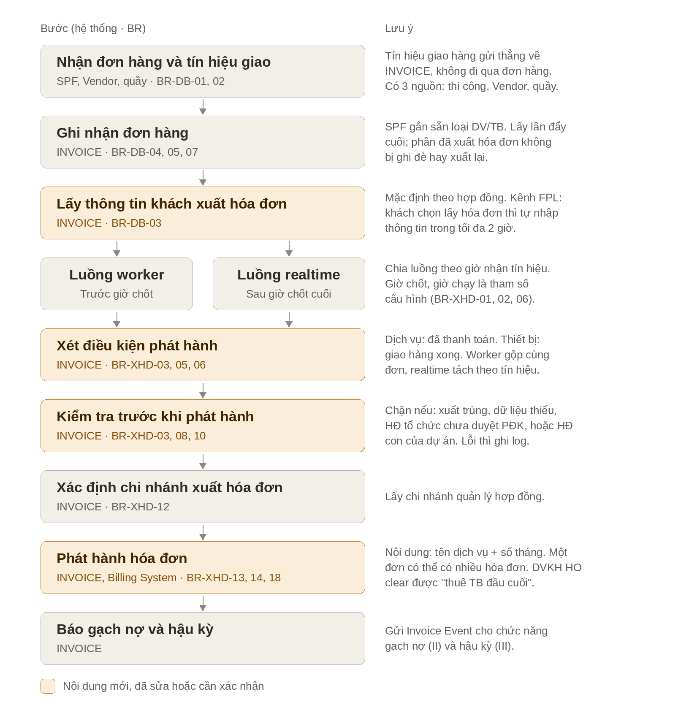

c. Business rules
BR ID | Tiêu đề | Nội dung | So với v2.1
BR-DB-01 | Sự kiện đồng bộ từ SPF | Áp dụng chung cho mọi kênh bán: thanh toán, hủy đơn hàng. | Sửa
BR-DB-02 | Tín hiệu giao hàng hoàn tất | - Tín hiệu đi thẳng về INVOICE từ 3 nguồn độc lập: phiếu thi công (tình trạng "Đã xử lý hoàn tất"), Vendor (khi đối tác giao xong), phiếu giao tại quầy.  - Tín hiệu gồm mã đơn, ServiceCode, SubserviceType, phương thức triển khai, nguồn gửi và thời gian hoàn tất.  - Với đơn TMĐT, tín hiệu hoàn tất thanh toán là lúc SPF đánh dấu đơn "đã thanh toán"; cùng lúc đó Paid được ghi nhận ở trạng thái gạch nợ tạm. | Giữ nguyên
BR-DB-03 | Thông tin khách xuất hóa đơn | - Mặc định lấy theo thông tin trên hợp đồng.  - Ngoại lệ: kênh bán FPL cho khách chọn có lấy hóa đơn hay không (ví dụ FPL).  - Nếu khách chọn lấy hóa đơn thì dùng thông tin khách tự nhập: tên, email, số điện thoại, mã số thuế, mã định danh, mã quan hệ ngân sách, số hộ chiếu.  - Khách được nhập thông tin trong tối đa 2 giờ, tính từ thời điểm ghi nhận trên hệ thống của kênh.  - Cập nhật thông tin khách không kích hoạt phát hành hóa đơn; lần phát hành tiếp theo dùng thông tin mới nhất. | Sửa
BR-DB-04 | Phân loại dịch vụ / thiết bị | - SPF gắn sẵn ProductType (DV/TB) trên từng dòng chi tiết khi đồng bộ đơn.  - INVOICE dùng trường này, không tự suy diễn. | Giữ nguyên
BR-DB-05 | Ghi nhận đơn theo lần đẩy cuối | - Một đơn có thể được đồng bộ nhiều lần; lần đẩy cuối là thông tin mới nhất.  - Chỉ xuất hóa đơn cho phần chưa có hóa đơn; phần đã xuất không bị ghi đè, xóa hay phát hành lại.  - INVOICE ghi lại thời điểm nhận mỗi bản tin để phân luồng worker hoặc realtime. | Giữ nguyên (gộp BR-DB-06)
BR-DB-07 | Map tín hiệu giao hàng vào thiết bị | - Map theo bộ khóa mã đơn + ServiceCode + SubserviceType + phương thức triển khai, cho phần thiết bị chưa xuất hóa đơn.  - Nếu thiết bị đã có hóa đơn hoặc không khớp khóa thì không ghi nhận, chỉ ghi log nội dung tín hiệu vào cột Note.  - Nguồn gửi được lưu lại để đối soát; không ràng buộc nguồn nào được báo cho phương thức triển khai nào. | Giữ nguyên
BR-XHD-01 | Lịch xuất hóa đơn (tham số cấu hình) | - Dùng chung một lịch cho mọi ngày và mọi kênh bán khác FPL  - Mỗi đợt gồm giờ chốt và giờ chạy worker; số đợt cũng là tham số.  - Giá trị áp dụng: chia 2 đợt, đợt 1 chốt 12:00 chạy 12:05; đợt 2 chốt 18:00 chạy 18:05  - Sau giai đoạn pilot sẽ đánh giá lại; nếu cần thì cấu hình lại tham số worker.  - Mỗi đợt quét các dòng chưa xuất hóa đơn có mốc nghiệp vụ trong ngày, trước giờ chốt của đợt.  - Đơn đủ điều kiện sau giờ chốt cuối của ngày cuối tháng sẽ phát hành sang tháng sau, ảnh hưởng kỳ ghi nhận doanh thu.  - Xét riêng cho kênh bán FPL:  - 2h quét 1 lần  - Mốc 22:05 chốt từ 0h đến 22 giờ (Do FPL có rule delay 2h nên phải bổ sung khung giờ để quét hết những case không quét được do delay ở hai khung giờ trước) | Giữ nguyên
BR-XHD-02 | Phân luồng worker / realtime | - Tín hiệu về trước giờ chốt của đợt thì xử lý ở worker; về sau giờ chốt cuối trong ngày thì xử lý ở realtime.  - Worker lọc theo mốc nghiệp vụ, realtime lọc theo thời điểm nhận tín hiệu, hai luồng không trùng nhau. | Giữ nguyên
BR-XHD-03 | Điều kiện phát hành | - Dịch vụ: khi có tín hiệu "đã thanh toán" từ SPF. Thiết bị: khi có tín hiệu giao hàng hoàn tất của phương thức triển khai tương ứng (phiếu thi công, Vendor, quầy). Hai điều kiện xét độc lập và dùng chung cho mọi kênh bán.  - Đơn TMĐT: dịch vụ khi SPF đánh dấu đơn "đã thanh toán"; thiết bị khi giao hàng thành công.  - Kênh bán FPL: Xét delay 2h (lấy chuẩn theo thời gian tạo đơn)  - Hợp đồng tổ chức: chỉ phát hành khi đã duyệt PĐK; hai ngày cuối tháng không xét điều kiện này. Quên duyệt PĐK thì không autobill. Khi có thay đổi hoặc dịch chuyển luồng duyệt PĐK/hợp đồng thì phải hiệu chỉnh lại điều kiện này.  - Hợp đồng con: nhận diện hợp đồng con khi hợp đồng có gắn hợp đồng cha (hợp đồng dự án). Không phát hành hóa đơn trên hợp đồng con, cả thiết bị và dịch vụ.  - Điều kiện chặn khác: dòng đã xuất hóa đơn (BR-XHD-08); đơn không hợp lệ hoặc thiếu dữ liệu (BR-XHD-10). | Sửa
BR-XHD-05 | Gộp hóa đơn ở luồng worker | - Trong cùng một đợt, các dòng DV/TB đủ điều kiện của cùng một đơn gộp vào một hóa đơn.  - Chỉ một thành phần đủ điều kiện thì xuất thành phần đó, phần còn lại chờ đợt sau.  - Chi nhánh không phải tiêu chí tách hóa đơn. | Giữ nguyên
BR-XHD-06 | Luồng realtime: không gộp | - Mỗi tín hiệu chỉ phát hành đúng thành phần gắn với tín hiệu đó: tín hiệu thanh toán chỉ phát hành dịch vụ; tín hiệu giao hàng chỉ phát hành thiết bị của phương thức triển khai đó.  - Xử lý ngay khi nhận, không chờ đợt worker kế tiếp.  - Đối với Kênh bán FPL chỉ realtime từ sau mốc 22h | Giữ nguyên (gộp BR-XHD-07)
BR-XHD-08 | Chống xuất trùng | - Mỗi dòng DV/TB trên một đơn chỉ xuất hóa đơn một lần.  - Khóa xác định dòng: dịch vụ = mã đơn hàng + dịch vụ hóa đơn + Gói dịch vụ; thiết bị thêm phương thức triển khai.  - Dòng đã có BillNumber thì bỏ qua.  - Một hóa đơn vẫn có thể chứa nhiều dòng. | Giữ nguyên
BR-XHD-10 | Điều kiện hợp lệ và xử lý khi không hợp lệ | - Đơn không ở trạng thái hủy hoặc đang cập nhật.  - Thông tin chung phải đủ: hợp đồng có hiệu lực, Sale Team, Sale Channel, tên khách hàng, loại hình khách hàng cấp 1 và cấp 2, địa chỉ xuất hóa đơn, LocationID > 0.  - Chi tiết từng dịch vụ phải có các ID dịch vụ, nhóm dịch vụ, gói dịch vụ, chính sách, câu lệnh giá, chương trình khuyến mãi > 0.  - Không hợp lệ thì không phát hành và ghi log; hệ thống không giữ chờ phát hành lại vì hóa đơn phải lập trong ngày.  - Job cảnh báo chạy 15 phút một lần để bổ sung thông tin kịp trước giờ chốt.  - Hủy đơn khi đã có hóa đơn: hệ thống không tự hủy hay điều chỉnh hóa đơn, xử lý theo quy trình riêng. | Giữ nguyên (gộp BR-XHD-11)
BR-XHD-12 | Chi nhánh xuất hóa đơn | - Chi nhánh xuất hóa đơn là chi nhánh quản lý hợp đồng, xác định tại thời điểm phát hành và lưu trên tồn xuất hóa đơn  - Chi nhánh nào được bán sản phẩm dịch vụ nào do bên quản lý sản phẩm bổ sung thuộc tính, nằm ngoài URD này. | Sửa
BR-XHD-13 | Phát hành và nội dung hóa đơn | - Phát hành qua Billing System, ghi BillNumber và BillDate vào giỏ tồn xuất hóa đơn  - BillDate là ngày phát hành thực tế.  - Nội dung hiển thị trên hóa đơn là tên dịch vụ + số tháng sử dụng (lấy từ SPF), không hiển thị kỳ hạn từ ngày – đến ngày.  - Sau đó gửi Invoice Event để gạch nợ và xử lý hậu kỳ. | Giữ nguyên
BR-XHD-14 | Một đơn hàng, nhiều hóa đơn | - Một đơn có thể có nhiều BillNumber; một hóa đơn có thể chứa nhiều dòng DV/TB.  - Nguyên nhân: đơn được xuất ở nhiều đợt (dịch vụ khi thanh toán, thiết bị theo từng phương thức triển khai). | Giữ nguyên
BR-XHD-18 | Clear nội dung thuê thiết bị đầu cuối | Bổ sung chức năng cho phép DVKH HO chủ động xử lý với hợp đồng có yêu cầu clear nội dung "thuê thiết bị đầu cuối" trên hóa đơn. | Mới (kịp plan các chức năng chính sẽ thự hiện)
II. Gạch nợ hóa đơn
a. Mô tả
Mô tả | - Đồng bộ thông tin thanh toán (Paid) từ kênh thanh toán, sau đó gạch nợ hóa đơn bằng Paid hoặc bằng Cọc.  - Đơn kênh sàn TMĐT được gạch nợ tạm; khi sàn quyết toán thì gỡ gạch nợ tạm và gạch nợ thật.
Actor | INVOICE, kênh thanh toán, đội EVC.
Trigger | 3 điểm chạm xét gạch nợ (BR-XL-01).
Điều kiện trước | Hóa đơn đã phát hành và còn nợ; có Paid hoặc có tồn cọc theo hợp đồng.
Kết quả | Hóa đơn chuyển trạng thái "Đã gạch nợ" khi tổng Payment bằng tổng tiền hóa đơn.

b. Flow
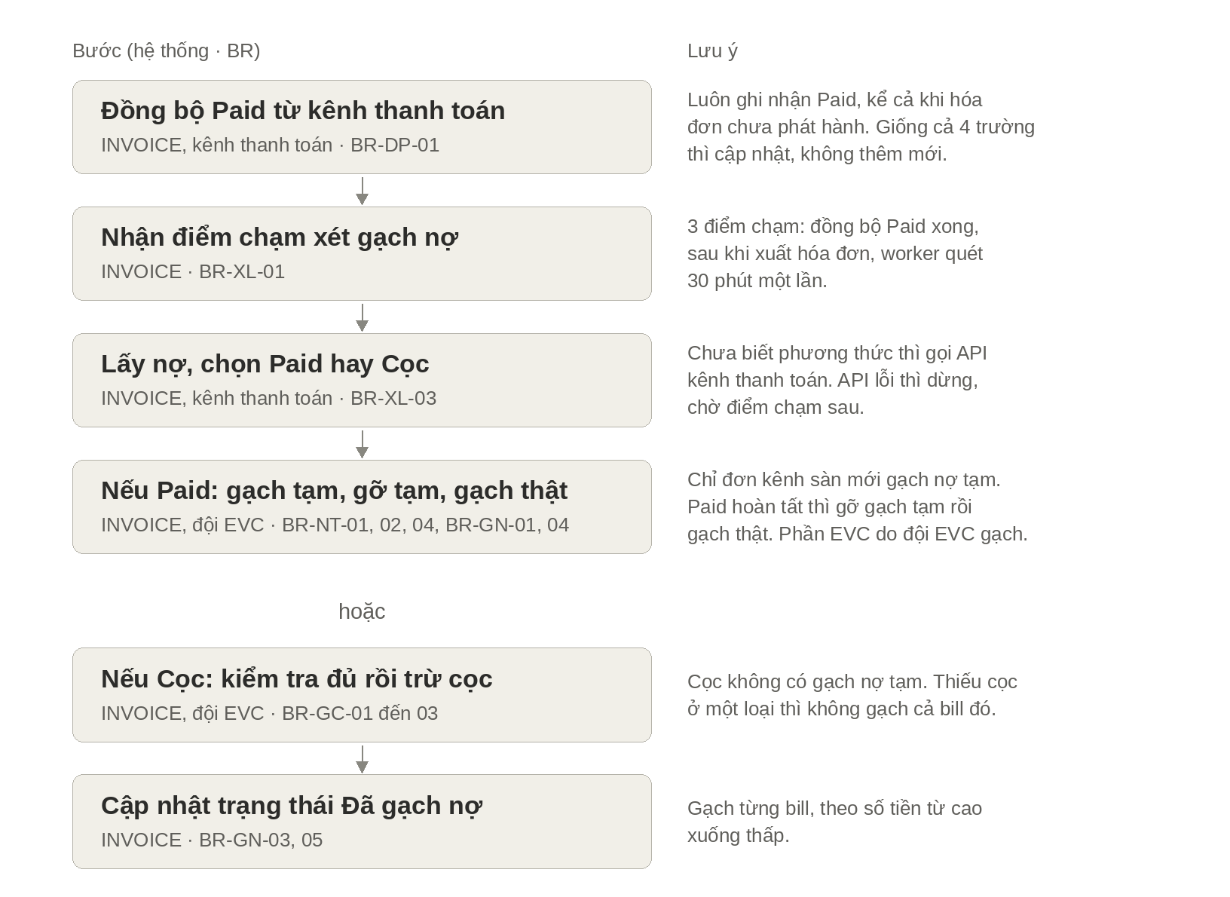

c. Business rules
BR ID | Tiêu đề | Nội dung | So với v2.1
BR-DP-01 | Đồng bộ Paid và chống trùng | - Paid đồng bộ 1:1 từ Orderpaid theo OrderCode, gồm cả voucher và tiền khách thanh toán; mỗi Paid gán PaidType theo nguồn tiền.  - Trùng khi giống cả 4 trường OrderCode + RefTransactionId + PaidType + Amount: trùng thì cập nhật paymentstatus, không trùng thì thêm mới.  - Đồng bộ Paid là luồng độc lập với gạch nợ và luôn ghi nhận Paid kể cả khi hóa đơn chưa phát hành. | Giữ nguyên (gộp BR-DP-02, 03)
BR-XL-01 | Điểm chạm xét gạch nợ | - 3 điểm chạm: (a) đồng bộ Paid xong; (b) sau khi xuất hóa đơn; (c) worker quét 30 phút một lần.  - Điểm chạm chỉ là thời điểm kích hoạt; loại gạch nợ do paymentstatus của Paid quyết định.  - Ở điểm chạm (a), chỉ xử lý tiếp khi Paid ở trạng thái gạch nợ tạm và đơn thuộc kênh sàn, hoặc Paid đã thanh toán hoàn tất. | Giữ nguyên (gộp BR-XL-02)
BR-XL-03 | Lấy nợ và chọn Paid hay Cọc | - Lấy nợ hóa đơn kèm trường gạch nợ Paid/Cọc; không có nợ thì dừng, chờ điểm chạm sau.  - Trường đã có giá trị thì dùng luôn; chưa có thì gọi API kênh thanh toán rồi lưu vào OrderBill.  - API lỗi hoặc timeout thì dừng, không retry trong cùng lần.  - Một đơn chỉ đi một luồng: Paid (có gạch nợ tạm) hoặc Cọc (không có gạch nợ tạm). | Giữ nguyên (gộp BR-XL-04, 05)
BR-NT-01 | Điều kiện gạch nợ tạm | - Chỉ gạch nợ tạm khi Paid ở trạng thái gạch nợ tạm và đơn thuộc kênh bán qua sàn (khách thanh toán với sàn nên tiền chưa chắc về công ty).  - Kênh khác như tại quầy, tại nơi triển khai: không gạch nợ tạm, chờ Paid thanh toán hoàn tất rồi gạch nợ thật. | Giữ nguyên
BR-NT-02 | Cách ghi gạch nợ tạm | - Ghi Payment bằng phương thức thanh toán đặc biệt, số tiền bằng toàn bộ nợ còn lại.  - Khoản này tính vào tổng Payment nên hóa đơn chuyển sang "Đã gạch nợ" ngay. | Giữ nguyên (gộp BR-NT-03)
BR-NT-04 | Gỡ gạch nợ tạm khi gạch nợ thật | - Khi Paid chuyển sang thanh toán hoàn tất, nếu hóa đơn đã gạch nợ tạm thì gỡ Payment tạm trước (hóa đơn trở lại còn nợ) rồi mới gạch nợ thật.  - Chưa gạch tạm thì gạch thật luôn. | Giữ nguyên
BR-GN-01 | Điều kiện Paid dùng để gạch | - Chỉ lấy dòng Paid có Amount > 0 và cùng OrderCode với hóa đơn.  - Chỉ gạch bill còn nợ; mỗi bill chỉ gạch một lần. | Giữ nguyên
BR-GN-03 | Thứ tự gạch theo bill | - Một đơn có 1..n bill; gạch từng bill, theo số tiền từ cao xuống thấp.  - Áp dụng cho cả nhánh Paid và nhánh Cọc. | Giữ nguyên
BR-GN-04 | Gạch từng phần và điều kiện dừng | - Mỗi lần gạch = nhỏ nhất của số dư Paid và nợ còn lại; ghi Payment, trừ Paid, đẩy Kafka Out về kênh thanh toán.  - Dừng khi hết nợ hoặc hết Paid; Paid dư được giữ lại.  - Nhánh Cọc không đẩy Kafka Out. | Giữ nguyên
BR-GN-05 | Trạng thái "Đã gạch nợ" | - Khi tổng Payment bằng tổng tiền hóa đơn thì hóa đơn chuyển sang "Đã gạch nợ".  - Áp dụng cho cả gạch nợ tạm và gạch nợ thật. | Giữ nguyên
BR-GC-01 | Kiểm tra đủ tiền (nhánh Cọc) | - Tổng cọc còn lại của hợp đồng (mọi loại cọc) cộng tổng tiền EVC của đơn (tính cả phần bị lock) phải không nhỏ hơn nợ của bill đang xét.  - Cọc chỉ gồm tiền thật khách trả, không gồm EVC. | Giữ nguyên
BR-GC-02 | Kiểm tra đủ cọc theo loại | - Cọc của hợp đồng theo từng loại phải đủ cho các dịch vụ dùng loại cọc đó trên bill.  - Thiếu ở một loại thì không gạch cả bill đó, không gạch một phần; các bill khác của đơn vẫn xét bình thường. | Giữ nguyên
BR-GC-03 | Cách trừ cọc | - Mỗi dịch vụ trừ đúng loại cọc của nó; nhiều dịch vụ cùng loại cọc gom thành một dòng Payment.  - Tính trên nợ còn lại sau khi EVC đã gạch; ghi Payment và trừ cọc theo BillNumber + số hợp đồng.  - Dư cọc không xử lý; không gạch lại hóa đơn đã gạch. | Giữ nguyên (gộp BR-GC-04, 06)
BR-VC | Gạch nợ bằng EVC | - Phần gạch nợ bằng EVC do đội EVC thực hiện; ISC tự quyết phương thức quản trị và xử lý voucher.  - Với EVC bị lock (khách chưa ký hợp đồng), INVOICE chừa phần lock khi gạch tiền khách: số gạch = nhỏ nhất của (nợ bill trừ tiền lock) và Paid khách thanh toán.  - Chi tiết cấu hình EVC xem phụ lục. | Giữ nguyên (gộp nhóm BR-VC)
III. Đẩy hậu kỳ qua dịch vụ – tiền trả trước
a. Mô tả
Mô tả | - Điều chỉnh cách đẩy thông tin hậu kỳ (tạo hóa đơn điện tử, add tiền trả trước) khi một đơn có thể có nhiều hóa đơn.  - Sau khi nhận Invoice Event, hai nhánh chạy song song.
Actor | INVOICE, hệ thống HĐĐT, hệ thống Dịch vụ.
Trigger | Hóa đơn phát hành thành công (Invoice Event).
Điều kiện trước | Đã phát hành hóa đơn theo cấu trúc mới.
Kết quả | Thông tin dịch vụ và tiền dịch vụ được đẩy đúng theo từng đơn hàng cấu thành hóa đơn; đã add tiền trả trước cho khách.

b. Flow
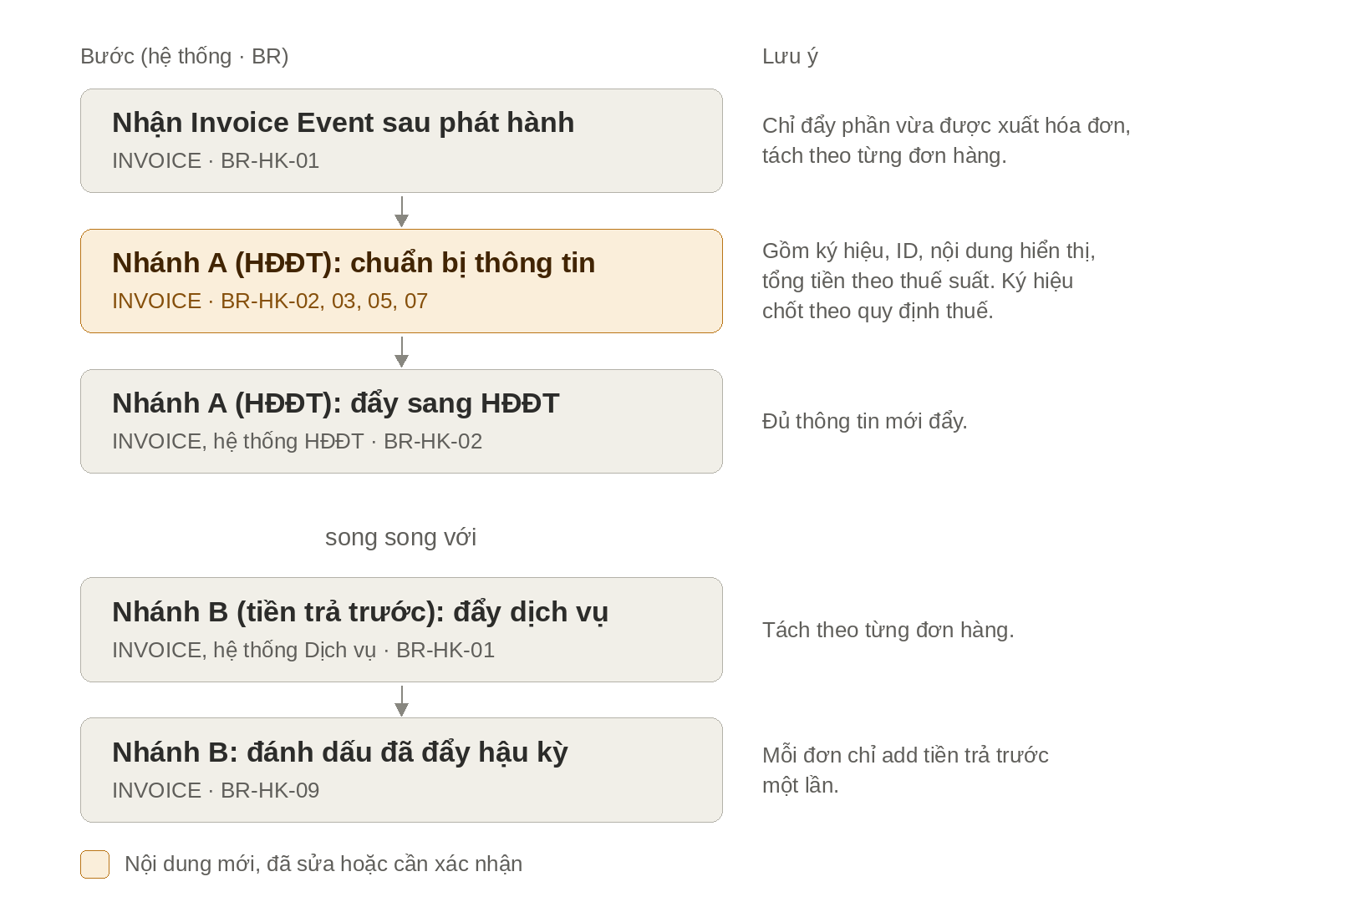

c. Business rules
BR ID | Tiêu đề | Nội dung | So với v2.1
BR-HK-01 | Phạm vi đẩy hậu kỳ | - Phần nào trên đơn đã xuất hóa đơn thì đẩy hậu kỳ đúng phần đó, không phân biệt dịch vụ hay thiết bị.  - Mỗi lần phát hành chỉ đẩy phần vừa xuất, tách theo từng đơn hàng cấu thành hóa đơn. | Giữ nguyên
BR-HK-02 | Chuẩn bị đủ thông tin trước khi tạo HĐĐT | - INVOICE chuẩn bị đầy đủ các thông tin cần để tạo hóa đơn điện tử (ký hiệu, ID hóa đơn, nội dung hiển thị, dòng EVC, tổng tiền theo thuế suất, thông tin theo mẫu) rồi mới đẩy sang hệ thống HĐĐT.  - Chưa đủ thì chưa đẩy.  - Hệ thống HĐĐT không truy vấn ngược dữ liệu đơn hàng. | Giữ nguyên
BR-HK-03 | Ký hiệu và ID hóa đơn | - Ký hiệu hóa đơn xác định theo quy định thuế; DVKH HO chốt với FAF.  - ID hóa đơn ghép từ loại đầu + năm + mã tỉnh + số hóa đơn.  - Bảng map vùng miền và các đơn vị có đầu số riêng xem tài liệu kỹ thuật.  - Đầu số sai là sai kê khai thuế, không chỉ lỗi hiển thị. | Giữ nguyên, cần chốt ký hiệu (gộp BR-HK-04, 10)
BR-HK-05 | Nội dung hiển thị trên hóa đơn | Hiển thị tên dịch vụ + số tháng sử dụng (lấy từ SPF); không hiển thị kỳ hạn từ ngày – đến ngày và không dùng bảng map. | Giữ nguyên
BR-HK-07 | Tổng tiền theo thuế suất | Gom tổng tiền theo từng mức thuế suất (không chịu thuế, 0%, 5%, 8%, 10%), mỗi mức một dòng gồm thành tiền, thuế GTGT và tổng cộng; sau đó là dòng tổng cộng chung. | Giữ nguyên
BR-HK-09 | Add tiền trả trước một lần | Mỗi đơn chỉ add tiền trả trước một lần, kể cả khi đơn phát hành ở nhiều đợt hóa đơn. | Giữ nguyên
IV. Điều chỉnh tính lương FPT Play SA

a. Mô tả
Mô tả | Điều chỉnh tính lương, hoa hồng dịch vụ FPT Play SA để xét thêm dữ liệu từ bảng tồn mới bên cạnh bảng tồn cũ, và đối soát với FHR.
Actor | INVOICE, FHR.
Trigger | Kỳ tính lương / đối soát FPT Play SA.
Điều kiện trước | Có dữ liệu FPT Play SA ở cả bảng tồn cũ và bảng tồn mới.
Kết quả | Hoa hồng FPT Play SA tính đúng, đã khử trùng và đối soát với FHR.

b. Flow
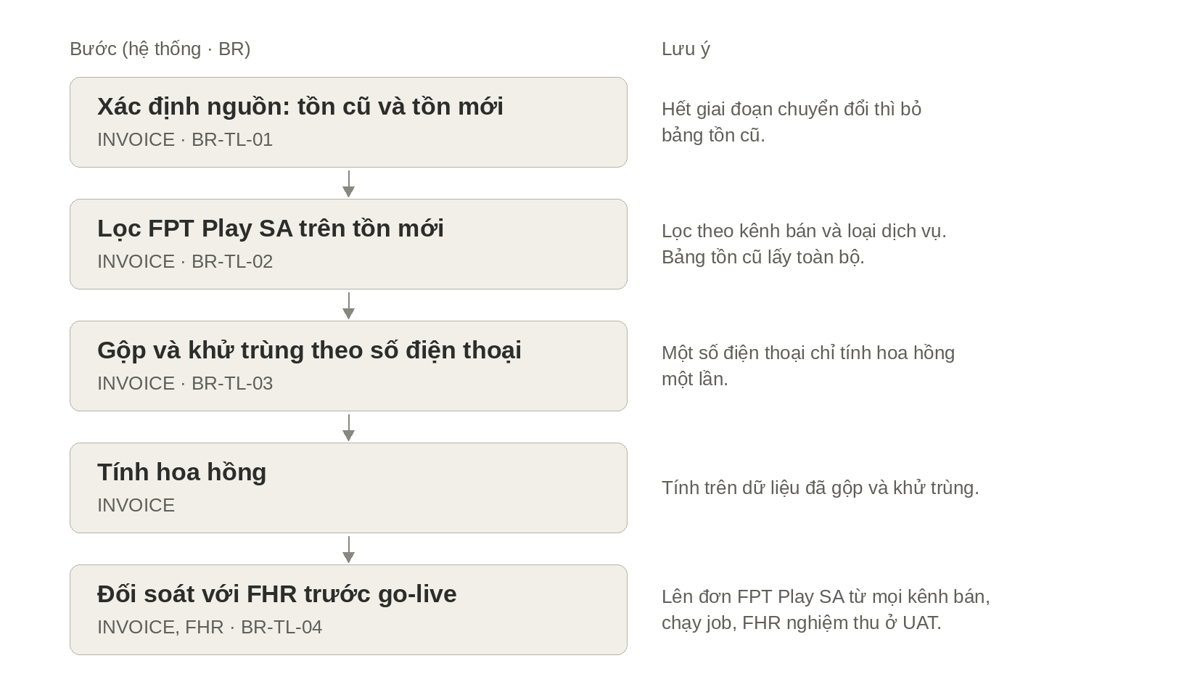

c. Business rules
BR ID | Tiêu đề | Nội dung | So với v2.1
BR-TL-01 | Nguồn dữ liệu tính lương | - Trong giai đoạn chuyển đổi, xét cả bảng tồn cũ (luồng v1.0) và bảng tồn mới (luồng v2.0).  - Hết giai đoạn chuyển đổi, bỏ bảng tồn cũ. | Giữ nguyên
BR-TL-02 | Lọc FPT Play SA trên bảng tồn mới | - Bảng tồn mới dùng chung cho nhiều loại tồn nên lọc theo kênh bán cụ thể và loại dịch vụ FPT Play SA.  - Bảng tồn cũ chỉ có FPT Play SA nên lấy toàn bộ. | Giữ nguyên
BR-TL-03 | Khử trùng theo số điện thoại | Một số điện thoại có thể có ở cả hai bảng tồn; gộp và khử trùng trước khi tính, mỗi số chỉ tính hoa hồng một lần. | Giữ nguyên
BR-TL-04 | Đối soát với FHR | - Trong giai đoạn UAT, trước go-live: lên đơn bán FPT Play SA từ tất cả kênh bán, hoàn tất đơn, chạy job tính lương; FHR kiểm tra và nghiệm thu.  - Phủ mọi kênh để bước lọc theo kênh nhận đúng dữ liệu. | Giữ nguyên
C. CÁC ĐIỂM CẦN XÁC NHẬN
# | Nội dung cần xác nhận | Liên quan | Hiện trạng
1 | Ký hiệu hóa đơn điện tử. | BR-HK-03 | Chốt theo quy định thuế; bảng map chuyển sang phụ lục.
2 | Ý nghĩa cột Type (1 đến 4) của dịch vụ và cách map với ProductType (DV/TB). | Mục A.3, BR-DB-04 | Danh sách dịch vụ ghi Type từ 1 đến 4, chưa có mô tả ý nghĩa.
3 | SubServiceType 31 trùng ở hai dịch vụ của nhóm Tổng đài Oncall (Thiết bị Oncall, Thiết bị IP phone). | Mục A.3, BR-DB-07, BR-XHD-08 | Khóa chống trùng có dùng SubServiceType nên có thể làm hai dòng bị coi là trùng.

D. PHỤ LỤC: NỘI DUNG CHUYỂN SANG TÀI LIỆU KỸ THUẬT
Các nội dung dưới đây không cần PO confirm và không còn nằm trong phần chính. Chi tiết xem URD v2.1.
# | Nội dung | Tham chiếu URD v2.1 | Ghi chú
1 | Chuyển đổi hệ thống v1 sang v2 (cutover, giai đoạn giao thoa, quét tay bổ sung). | BR-DB-08 | PM, SA
2 | Rủi ro phát hành hóa đơn trùng khi worker và realtime chạy song song. | BR-XHD-09 | PM và SA chốt phương án kỹ thuật.
3 | Bản tin đồng bộ về chậm qua ngày, dòng không được luồng nào xử lý. | RISK-01 | PM và SA xử lý; mail cảnh báo là yêu cầu bắt buộc đã thống nhất.
4 | Cấu hình EVC: PaidType, Owner gạch, trần 50%, EVC bị lock chi tiết. | BR-VC-01 đến 07, BR-GC-04 đến 07 | Đội EVC thực hiện; một số bước đã đánh dấu bỏ.
5 | Bảng map ký hiệu hóa đơn theo vùng miền; đơn vị có đầu số, dãy số, mẫu riêng. | BR-HK-03, 04, 10 | DVKH HO chốt với FAF.
6 | Dòng chiết khấu; thông tin khác theo mẫu hóa đơn. | BR-HK-06, 08 | Kỹ thuật.
7 | Bảng mapping chi nhánh theo (loại dịch vụ, kênh bán) và quy tắc ưu tiên. | BR-XHD-12 (bản cũ), OI-1 | Không còn áp dụng vì chi nhánh theo hợp đồng.
8 | Các câu hỏi cũ ở mục V của v2.1. | Mục V | Đã gộp vào mục C hoặc không còn áp dụng.
9 | Autobill thiết bị theo phương thức triển khai (gom một lượt theo từng phương thức). | BR-XHD-04 | Đã bỏ khỏi tài liệu.

